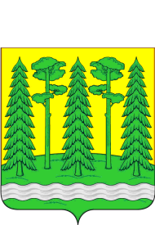
КОМИТЕТ ОБРАЗОВАНИЯ
АдминистрациИ Хвойнинского
муниципального района

ПРИКАЗ

от 24.03.2020 № 59
р.п. Хвойная

О внесении изменений
в приказ от 23.03.2020 № 57 «О мероприятиях по предупреждению
распространения коронавирусной инфекции, вызванной 2019-nCoV,
на территории Хвойнинского муниципального района»

В соответствии с Указом Губернатора Новгородской области от 21.03.2020 № 127 «О внесении изменения в указ Губернатора Новгородской области от 06.03.2020 № 97, в целях исполнения приказа Министерства образования Новгородской области от 21.03.2020 № 337«О мероприятиях по предупреждению распространения коронавирусной инфекции, вызванной 2019-nCoV, на территории Новгородской области»
ПРИКАЗЫВАЮ:
- исключить пункт 3.1. «Организовать введение свободного посещения в подведомственном учреждении для обучающихся по письменному заявлению их родителей или иных законных представителей. Организовать проведение занятий в группах численностью не более 30 человек»;
- пункт 3.2. считать соответственно пунктом 3.1.;
- Контроль за выполнением приказа оставляю за собой.

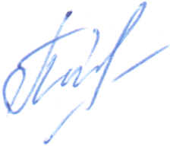
Председатель
комитета образования Т.А. Павлушина

